Pelestarian Material Bambu Pada Bangunan Terhadap Konservasi Arsitektur Tradisional Desa Wisata Penglipuran, Bangli

Made Dwi Arya Damautami¹, Himalaya², Anak Agung Ayu Amitha Dewi³, I Kadek Aditya Adi Laksana⁴
^{1,2,3,4}Arsitektur, Universitas Warmadewa, Jl. Terompong No. 24, Denpasar, Indonesia.
e-mail: dwidamautami@gmai.com¹

How to cite (in APA style):
Damautami, M.D.A., Himalaya., Dewi, A.A.A.A. (2024). Pelestarian Material Bambu Pada Bangunan Terhadap Konservasi Arsitektur Tradisional Desa Wisata Penglipuran, Bangli. Undagi : Jurnal Ilmiah Arsitektur Universitas Warmadewa. 12(2), pp92-96.

ABSTRACT

Penglipuran Tourism Village, located in Bangli, Indonesia, is known for the beauty and originality of its traditional architecture. Bamboo has been the main construction material in building houses and structures in this village. Traditional traditional houses in Penglipuran tourist village, Bangli, have the characteristic of similar traditional architectural forms and are neatly arranged, from the main end of the village to the downstream. Traditional houses in Penglipuran village still use building architecture and materials originating from nature where land management there carries the concept of Balinese philosophy, namely Tri Hita Karana which means the balance of human relations with God, humans and the natural surroundings, and humans and humans. Therefore, this journal aims to explore the importance of preserving bamboo materials in the context of conservation of the traditional architecture of Penglipuran Tourism Village, Bangli.

Keywords: Bamboo, material preservation, traditional architecture, Penglipuran Tourism Village, Bangli.

ABSTRAK

Desa Wisata Penglipuran, yang terletak di Bangli, Indonesia, dikenal karena keindahan dan keaslian arsitektur tradisionalnya. Bambu telah menjadi bahan konstruksi utama dalam membangun rumah dan struktur di desa ini. Rumah adat tradisional pada Desa wisata Penglipuran, Bangli, memiliki ciri khas bentuk arsitektur bangunan tradisional serupa dan tersusun rapi, dari ujung utama desa sampai hilir. Rumah tradisional yang ada pada desa Penglipuran masih menggunakan arsitektur bangunan dan juga material yang berasal dari alam dimana pengolahan lahan disana mengusung konsep filosofi masyarakat Bali yakni Tri Hita Karana yang memiliki arti keseimbangan hubungan manusia dengan Tuhan, manusia dengan alam sekitar, dan manusia dengan manusia. Oleh karena itu, jurnal ini bertujuan untuk mengeksplorasi pentingnya pelestarian material bambu dalam konteks konservasi arsitektur tradisional Desa Wisata Penglipuran, Bangli.

Kata kunci: Bambu, pelestarian material, arsitektur tradisional, Desa Wisata Penglipuran, Bangli.

PENDAHULUAN
Konservasi arsitektur melalui pariwisata dapat menjadi salah satu pendekatan untuk melestarikan arsitektur tradisional. Saat ini, banyak kegiatan wisata yang semakin meningkat atas dasar perlindungan warisan budaya. Sebuah aktivitas wisata heritage yang diwujudkan dalam bentuk kunjungan pada lanskap, situs bersejarah, bangunan, atau monumen tertentu sangat berhubungan dengan arsitektur serta adat istiadat setempat (Timothy & Boyd, 2003).
Penglipuran berasal dari kata “pengeling” yang artinya pengingat dan “pura” yang artinya tanah leluhur, secara umum penglipuran berarti pengingat tanah leluhur atau tanah asal muasalnya. Desa Wisata Penglipuran memiliki warisan arsitektur tradisional yang unik dan menarik. Bambu telah lama digunakan sebagai material utama dalam pembangunan rumah dan struktur di desa ini. Oleh karena itu, penting untuk mempelajari dan memahami pentingnya pelestarian material bambu dalam rangka menjaga keaslian arsitektur tradisional desa ini.
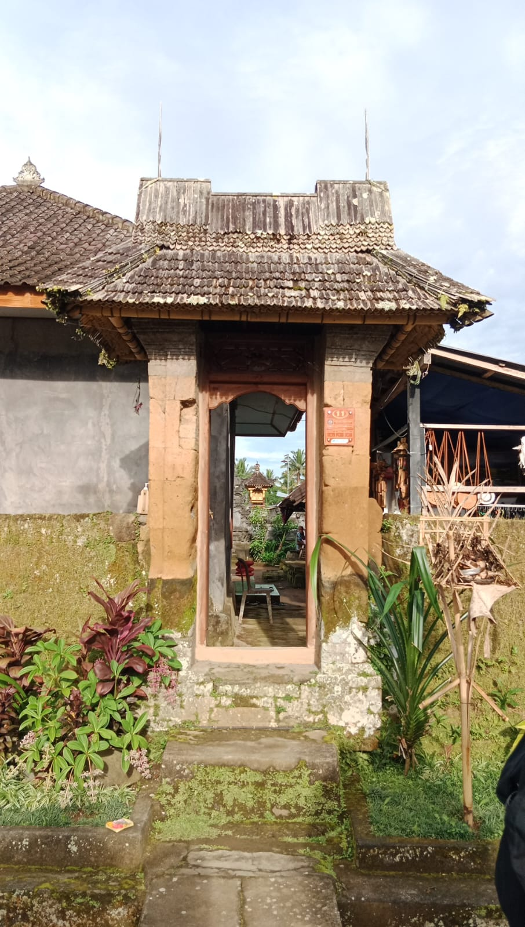
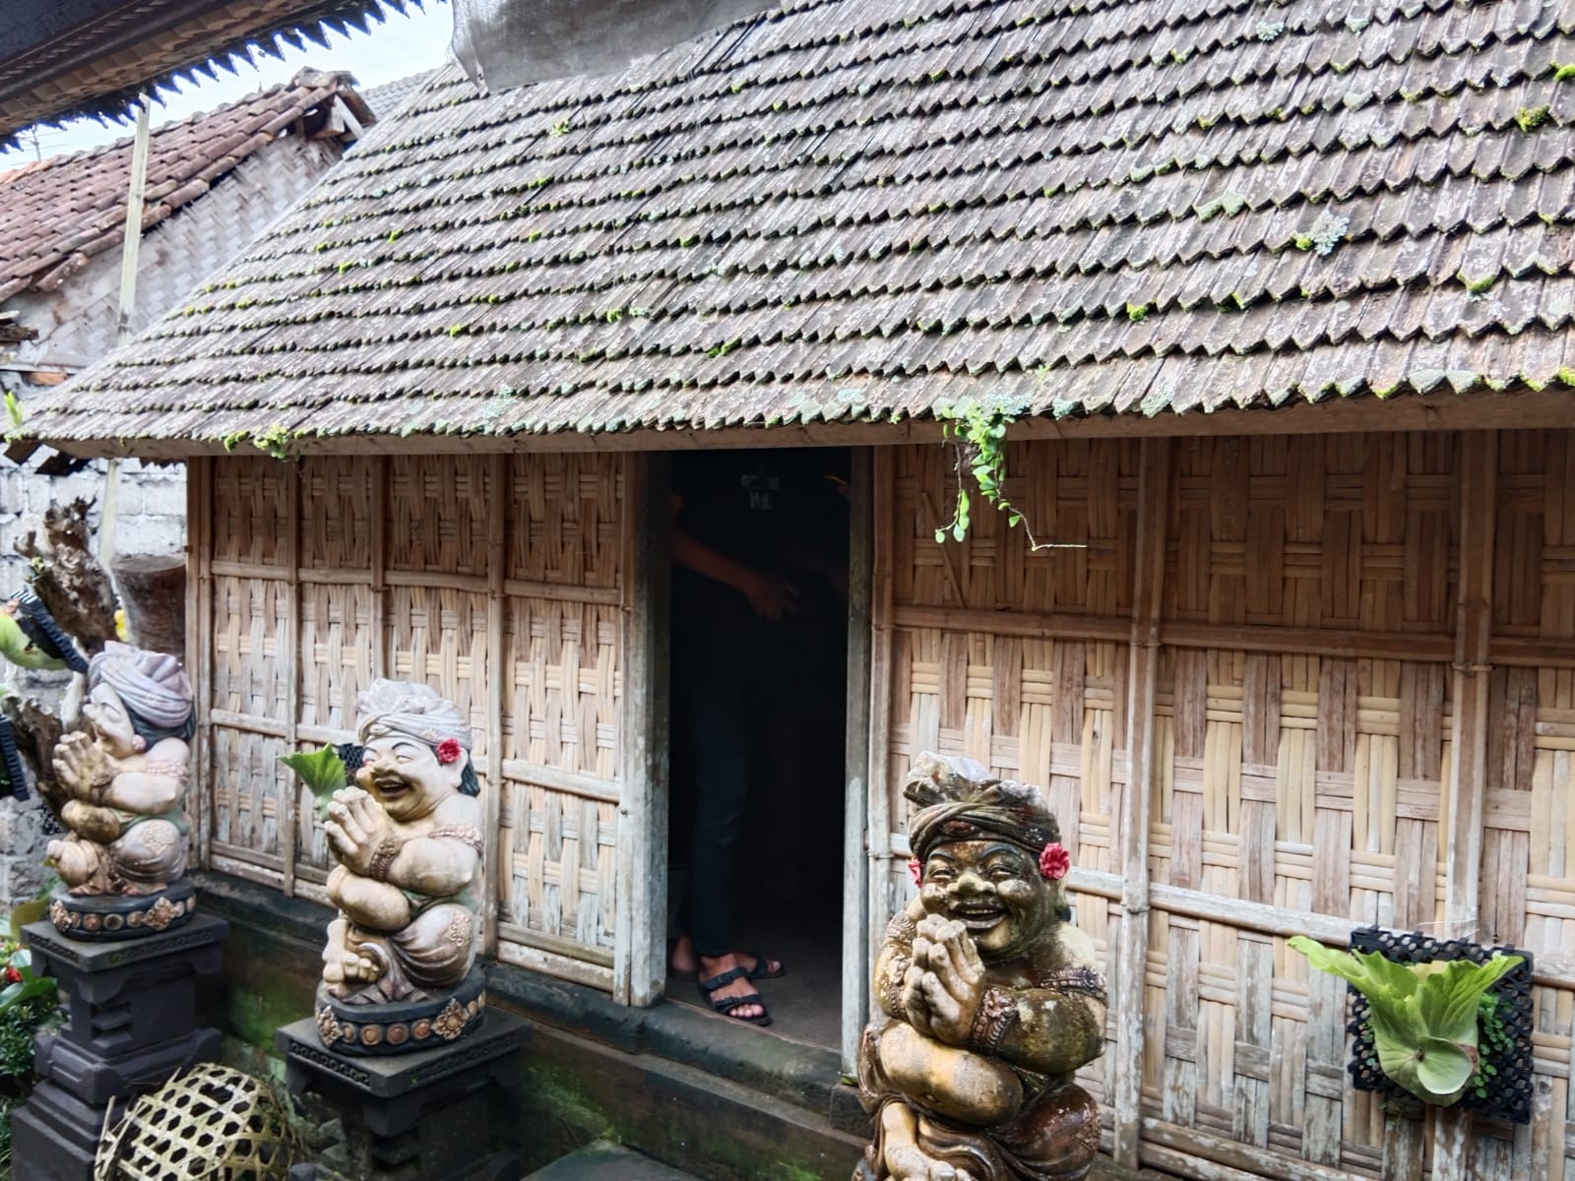
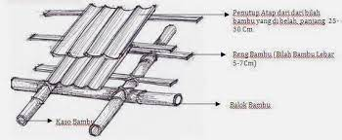
Penggunaan Material bambu digunakan pada 3 bagian dalam rumah yaitu Angkul-angkul, Paon Umah dan Karang Pokok (bale). Menurut pak Nyoman Sukarya, Bentuk angkul - angkul awalnya tidak seragam menggunakan atap bambu tetapi seiring berjalannya waktu material dari atap angkul - angkul diseragamkan. Alasan atap tersebut diseragamkan dikarenakan Desa Penglipuran merupakan Desa Wisata.

Gambar 1
Angkul-Angkul & Paon
Sumber : Dokumentasi pribadi
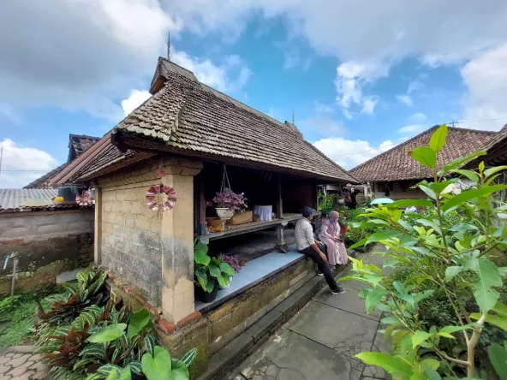

Gambar 2
Bale
Sumber : Internet
Pemasangan atap bambu ini adalah dengan cara dibelah dan ditumpuk antara 4-5 lapisan antar lapisan dikaitkan antara lapisan atas di tumpuk. Bilah bambu yang ditumpuk kemudian diikat menggunakan tali ijuk untuk mengikat kaso dan balok bambu. Hal ini bertujuan untuk membendung air agar tidak masuk ke dalam ruangan. Selain atap, bambu juga dimanfaatkan menjadi dinding (bedeg) bangunan terutama bangunan paon

Gambar 3
Konstruksi atap bambu
Sumber : Internet

Partisipasi masyarakat akan menciptakan upaya pemeliharaan, pelestarian, pengembangan dan memperkaya warisan budaya secara berkelanjutan (Throsby, 2016). Prinsip pariwisata yang melibatkan masyarakat harus dimulai proses pemetaan inklusif dan transparan yang mengandung nilai-nilainya informasi komunitas dan warisan. Proses ini penting untuk mencegah pencabutan warisan budaya; sosial, kekacauan; karakter dan kehilangan identitas setelah menerima banyak pengaruh. Masyarakat juga membutuhkan keterlibatan dalam pengambilan keputusan terkait dengan pariwisata dan pengembangan produk.
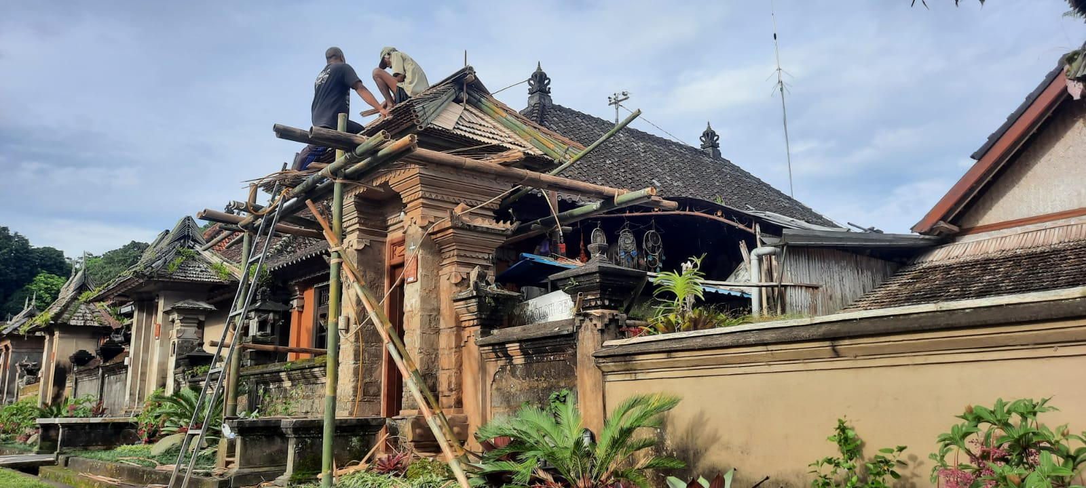
Jadi mereka terlibat penuh dalam menjaga keasrian dari Desa Penglipuran dengan cara menyediakan fasilitas berupa subsidi dari Desa. Pihak desa memberikan subsidi untuk mengganti atap yang bermaterial bambu sebesar 5 juta untuk angkul angkul, 10 juta untuk paon umah dan 10 juta untuk bale.

Gambar 4
Renovasi atap angkul-angkul
Sumber : Dokumentasi Pribadi

Untuk proses renovasi tersebut, tenaga tukang juga disediakan oleh Desa setempat sehingga pemilik rumah tidak perlu repot maupun kewalahan dalam merenovasi. Dengan memberikan subsidi untuk perbaikan bangunan maka bangunan tersebut tidak akan rusak maupun terbengkalai karena sudah termasuk menjadi tanggung jawab Desa.
Keunikan dari material bambu sendiri sebagai material atap adalah Bambu memberikan sentuhan natural yang maksimal dan Atap bambu sangat fleksibel mengikuti desain tetapi Atap bambu yang dibelah dua perlu diganti setiap 5-6 tahun tergantung seberapa parah kerusakannya.
Tujuan dari kegiatan ini untuk memperkenalkan, dan mensosialisasikan potensi arsitektur rumah untuk masyarakat desa Penglipuran. Untuk melindungi material bambu untuk penggunaan atap pada pintu gerbang khas bali (angkul-angkul) paon maupun bale. Arsitektur tradisional yang dipertahankan bisa menjadi suatu aset yang dapat dikembangkan untuk kegiatan pariwisata.
Pengembangan area wisata sendiri mencakup empat dimensi, yaitu pengembangan sektor pariwisata, destinasi, pasar wisata dan lembaga wisata. Bantuan terkonsentrasi untuk pendataan dan pemetaan wilayah aset pariwisata. Pendataan aset pariwisata meliputi atraksi wisata pariwisata, aksesibilitas wisata, infrastruktur publik, ruang publik, layanan wisata dan komunitas turis.
METODE PENELITIAN
Kegiatan pendampingan ini terbagi menjadi beberapa tahap, yaitu persiapan, pendataan, diskusi kelompok dengan masyarakat (FGD), pembuatan peta dan pengolahan data, serta sosialisasi. Tahap persiapan tim melalui survei pendahuluan ketika memilih lokasi. Pemilihan desa didasarkan pada kriteria Lanskap, arsitektur, dan kemungkinan asli budaya manusia. Kelompok sasaran beberapa desa mungkin memiliki potensi pariwisata dan menyimpan arsitektur tradisional yang unik melalui survei Desa Penglipuran, Bangli sudah dikenal dan memiliki potensi yang menarik sebagai destinasi wisata. Begitu pula tim dengan tokoh masyarakat setempat berencana untuk melibatkan masyarakat dalam kegiatan ini.

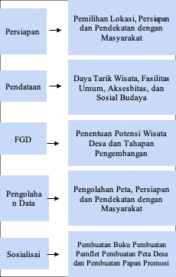
Pendataan dilakukan pada wilayah permukiman di Desa Penglipuran, Bangli seluas 112 Ha luas desa serta pertaniannya. Tahap persiapan mendata semua rumah melalui foto dan melakukan wawancara singkat dengan tokoh masyarakat. Setelah data setiap rumah diperoleh maka ditentukan lima rumah yang akan diukur lebih lanjut. Kriteria pemilihan rumah adalah yang masih terjaga keaslian dan belum mengalami banyak perubahan serta rumah yang penting bagi sejarah desa tersebut.
Pada tahap pendataan selanjutnya, yaitu pemetaan umum, survei mendetail terhadap kelima rumah terpilih, dan wawancara dengan tokoh masyarakat tentang sejarah desa. Pemetaan umum ini mendata semua daya tarik wisata, baik lanskap, arsitektur tradisional, infrastruktur dan fasilitas umum desa. Survei dilakukan secara detail terhadap rumah Desa Penglipuran yang terpilih untuk dilakukan dengan pengukuran, foto, dan sketsa, serta mewawancarai pemilik rumah mengenai sejarah rumah dan aktivitas sehari-hari penghuni. Terakhir bertugas mewawancarai kepala desa, perangkat desa, kelian adat, dan beberapa tokoh masyarakat tentang sejarah desa, kehidupan sehari-hari, adat istiadat setempat terutama tentang adat Desa Penglipuran.
Hasil pengumpulan data diolah sebagai topik diskusi dengan masyarakat lokal. Berbagai video dan foto-foto yang diperlihatkan kepada publik meningkatkan kesadaran akan peluang keunikan desa. Masyarakat juga diundang mendiskusikan hasil pendataan dan memberikan kontribusi kepada alam konsep kota sebagai tujuan wisata tentang potensi dan tahapan desa perkembangan. Data yang telah dikumpulkan lalu disusun untuk menjadi dokumen yang lengkap berupa peta desa, gambar kerja dan dimensi rumah, serta narasi yang melengkapinya. Pendampingan menghasilkan buku, pamflet, papan promosi, dan papan peta desa.
HASIL DAN PEMBAHASAN
Pemetaan potensi desa yang dilakukan dengan melibatkan penduduk menemukan dua daya tarik destinasi wisata yang dapat dikembangkan dan yang perlu ditingkatkan pelayanan nya. Selain daya tarik wisata pengembangan destinasi memerlukan perbaikan pada aksesibilitas, fasilitas umum, dan fasilitas pariwisata.
Desa Tradisional Penglipuran memiliki potensi budaya yang sampai saat ini tetap terpelihara dengan baik. Rumah Adat Penglipuran Bali merupakan tatanan budaya/bentuk pola pikir budaya leluhur masyarakat yang mengelola kawasan dengan baik, menjaga adat leluhur dan berusaha menjaga tatanan tersebut dengan baik namun tetap berwawasan lestari dengan alam dan daerah sekitarnya. Desa penglipuran selain terdapat bangunan tradisional bali yang kental juga terdapat hutan bambu seluas 75 hektar yang merupakan bahan baku bangunan rumah tradisional Penglipuran sekaligus bahan baku kerajinan. Bambu yang ada di Indonesia banyak ditemukan di daerah pegunungan yang berada di perdesaan maupun di kawasan hutan baik pada dataran rendah maupun pegunungan. Bambu juga dapat tumbuh pada semua jenis tanah terkecuali pada daerah dekat pantai. Bambu, sendiri pertumbuhannya lambat dan batangnya kecil (Sastrapraja, et.al, 1977). Daerah pedesaan merupakan daerah tumbuhnya bambu karena kelenturannya dan tanggap terhadap alam serta bersifat ringan bambu dimanfaatkan sebagai bahan bangunan maupun konstruksinya (Artiningsi. 2012).
Karakter penduduk Penglipuran terlihat dari sikap menjaga hutan bambu Penglipuran, yang kemudian menjadi bagian dari sikap warga untuk menjaga keunikan Penglipuran sebagai salah satu Bali Aga atau desa Bali kuno di Bali. Kondisi ini sinergis dengan semangat menjaga keaslian dan keunikan kota yang juga merupakan kota wisata. Aplikasi bambu yang ada di desa adat penglipuran ditemukan di atap bangunan paon, angkul-angkul dan bale banjar, tata cara penyusunan atap ditumpuh antara 4-5 lapisan antar lapisan di kaitkan antara lapisan atas di tumpuk. Selain pada atapnya, material bambu juga terlihat pada bagian fasadnya. Dinding merupakan elemen yang pada bangunan berfungsi sebagai pembatas dan sebagian sebagai penyokong struktur selain itu juga sebagai pemisah antara ruang terbuka maupun ruang dalam. Dinding yang ada di pemukiman adat penglipuran dapat ditemukan di paon dan sekenem. Berbahan bambu yang dianyam dengan anyaman sederhana.
SIMPULAN
Bambu merupakan tanaman yang mempunyai berbagai macam fungsi salah satunya adalah sebagai alternatif bahan bangunan. Lahan bambu yang ada di desa Penglipuran sebesar 45 Ha dari 112 Ha total lahan desa sisanya adalah hutan dan pemukiman.
Pelestarian dari Arsitektur tradisional Desa Penglipuran harus terus dijaga. Penggunaan material bambu pada atap harus terus dikembangkan agar keaslian dari Bali Aga tetap terjaga dan tidak punah. Peranan masyarakat juga penting dalam memelihara kelestarian tersebut dengan memberikan beberapa macam fasilitas untuk menunjang kelestarian tersebut.
DAFTAR PUSTAKA
Anonim. (2009). Ikatan Ekologis Bambu Penglipuran. Kompas 8 November 2009.

Noviana Windri. 2019. Mengenal Desa Adat Penglipuran, Sejarah, Ritual Tradisional dan Konsep Filosopi Masyarakat Bali. Tribun Bali 20 November 2019.

tataruangadmin. (2009). Kajian Pola Ruang dan Rumah Adat Desa Penglipuran Bali. tarubali 3 September 2009.

Purnawan, I.B. (2011). Kajian Fungsi, Bentuk Dan Makna Angkul-Angkul Rumah Adat Penglipuran Di Desa Adat Penglipuran. Institut Seni Indonesia Denpasar.

Hartati Kapita, Yohanes Wilhemus Kapilawi. 2014. Pemanfaatan Teknologi Bambu Di Pemukiman Desa Adat Penglipuran Bali. Gohatolu 6 Februari 2014.

